ΚΕΝΤΡΟ ΠΕΡΙΒΑΛΛΟΝΤΙΚΗΣ ΕΚΠΑΙΔΕΥΣΗΣ ΝΕΑΣ ΚΙΟΥ
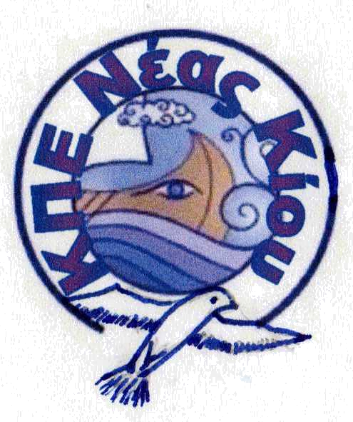


ΔΕΛΤΙΟ ΤΥΠΟΥ

«Θέατρο και Περιβάλλον, συνοδοιπόροι στην Εκπαίδευση»
Επιμορφωτική Ημερίδα Εκπαιδευτικών στο Κέντρο Περιβαλλοντικής
Εκπαίδευσης Νέας Κίου , στις 13 Φεβρουαρίου 2015

Το Κέντρο Περιβαλλοντικής Εκπαίδευσης Νέας Κίου, στο πλαίσιο των δράσεών του «Εκπαίδευση και Δια Βίου Μάθηση», δράση που υλοποιείται μέσω του Επιχειρησιακού Προγράμματος «Εκπαίδευση και Δια Βίου Μάθηση» και συγχρηματοδοτείται από την Ευρωπαϊκή Ένωση (Ευρωπαϊκό Κοινωνικό Ταμείο – Ε.Κ.Τ.) και τους εθνικούς πόρους, άξονας προτεραιότητας 7, διοργανώνει Επιμορφωτική Ημερίδα για Εκπαιδευτικούς Πρωτοβάθμιας και Δευτεροβάθμιας Εκπαίδευσης Αργολίδας, με τίτλο:
«Θέατρο και Περιβάλλον, συνοδοιπόροι στην Εκπαίδευση»
Η Ημερίδα θα πραγματοποιηθεί την Παρασκευή 13 Φεβρουαρίου 2015, στο Πνευματικό Κέντρο Νέας Κίου, από τις 16:30 έως τις 21:00 και γίνεται σε συνεργασία με τη Σχολή Καλών Τεχνών του Πανεπιστημίου Πελοποννήσου και το τμήμα Θεατρικών Σπουδών Ναυπλίου, στο πλαίσιο του Μεταπτυχιακού Προγράμματος Σπουδών: "Δραματική Τέχνη και Παραστατικές τέχνες στην Εκπαίδευση και τη Δια Βίου Μάθηση"
Στόχος είναι η επιμόρφωση των εκπαιδευτικών που υλοποιούν προγράμματα Περιβαλλοντικής Εκπαίδευσης στα σχολεία τους, χρησιμοποιώντας την τέχνη, ως εργαλείο εκπαίδευσης.
Ο σκοπός της Ημερίδας είναι να αναζητηθούν εφαρμογές του θεάτρου, του θεατρικού παιχνιδιού, του εκπαιδευτικού δράματος και γενικά των παραστατικών τεχνών σε περιβαλλοντικά θέματα και σε θέματα που αφορούν γενικά την περιβαλλοντική εκπαίδευση. Να αναζητηθεί η σχέση θεατρικής πράξης και εκπαιδευτικής διαδικασίας. Να αναζητηθούν θεατρικές μέθοδοι και τεχνικές, τις οποίες θα μπορούσαν να αξιοποιήσουν οι εκπαιδευτικοί στην καθημερινή πρακτική, στην προσπάθειά τους να προσεγγίσουν διάφορα γνωστικά αντικείμενα με βιωματικό και ευχάριστο τρόπο. Τα τελευταία χρόνια όλο και περισσότεροι εκπαιδευτικοί λειτουργοί αναγνωρίζουν τη δυναμική που κρύβουν οι παραστατικές τέχνες κυρίως ως εργαλείο μάθησης. Στο πλαίσιο αυτό η Ημερίδα θα προσπαθήσει να φέρει τις παραστατικές τέχνες πιο κοντά στην περιβαλλοντική εκπαίδευση και να προβάλει τα κοινά τους σημεία.
Είναι ευτυχής η συγκυρία ότι στην περιοχή μας υπάρχει ένα από τα πιο δραστήρια Τμήματα Θεατρικών Σπουδών της Ελλάδας, του οποίου οι δράσεις ενισχύθηκαν από τη φετινή σχολική χρονιά με τη λειτουργία του Μεταπτυχιακού Προγράμματος Σπουδών: «Δραματική Τέχνη και Παραστατικές Τέχνες στην Εκπαίδευση και τη Δια Βίου Μάθηση». Στο πλαίσιο των συνεργασιών του Κ.Π.Ε. Νέας Κίου με Φορείς και Ανώτατα Εκπαιδευτικά Ιδρύματα, το τμήμα Θεατρικών Σπουδών Ναυπλίου και η πρόεδρός του κ. ΄Αλκηστις Κοντογιάννη, ανταποκρίθηκαν, όπως πάντα, άμεσα στο αίτημά μας για συνεργασία και τους ευχαριστούμε πολύ γι΄αυτό.
«Συνοδοιπόροι» λοιπόν χρόνια τώρα το Θέατρο και το Περιβάλλον, ας βαδίσουν και πάλι μαζί για το καλό της Εκπαίδευσης κι ας δείξουν το δρόμο αυτό και στους λειτουργούς της.
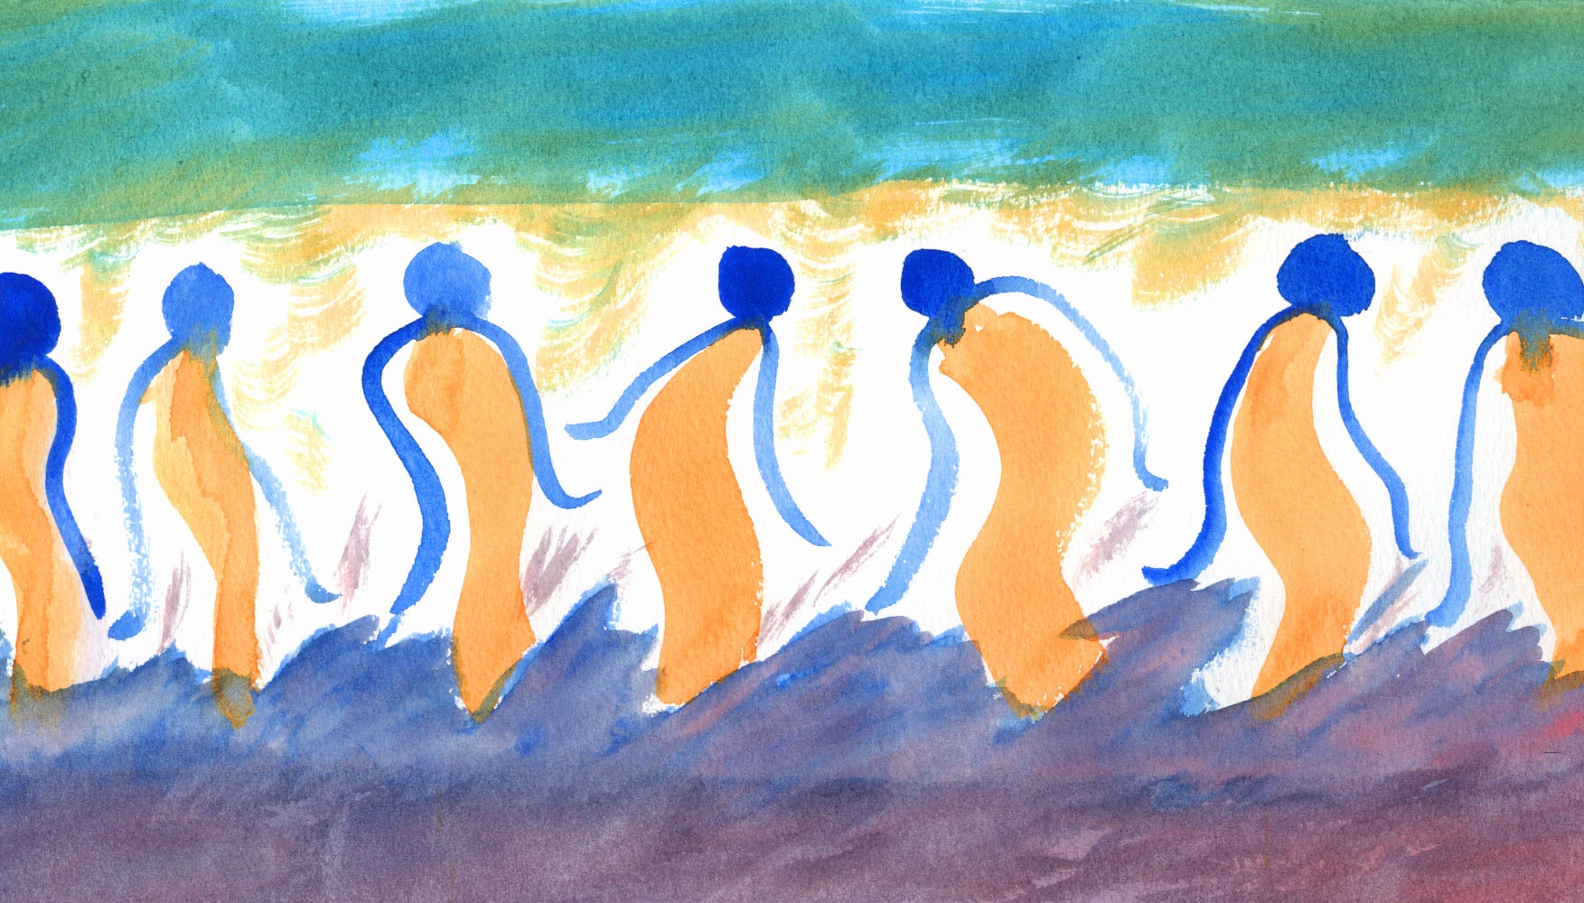

Το Πρόγραμμα έχει ως εξής:
ΠΡΟΓΡΑΜΜΑ
ΠΑΡΑΣΚΕΥΗ 13 ΦΕΒΡΟΥΑΡΙΟΥ 2015
16:30-17:00 | Προσέλευση- Εγγραφές
17:00-17:15 | Γνωριμία με το Κ.Π.Ε. Νέας Κίου  Παιδαγωγική Ομάδα Κ.Π.Ε. Νέας Κίου
17:15-17:45 | «Περιβαλλοντική αγωγή μέσω της Δραματικής Τέχνης στην Εκπαίδευση. Γνώση και Πράξη. Περιβαλλοντική συνείδηση και Θέατρο. Αναφορές στις διαδρομές.»  Καλλιόπη Γιαννακούλη, Θεατρολόγος- Γεωπόνος, Μεταπτυχιακή φοιτήτρια τμήματος Θεατρικών Σπουδών Ναυπλίου
17:45-18:00 | Διάλειμμα
18:00-20:30 | Δύο παράλληλα βιωματικά εργαστήρια
«Φύση: Φως, Αέρας, Φωτιά, Νερό. Ένα ζωντανό παραμύθι…»
Καλλιόπη Γιαννακούλη
Κατερίνα Πετροκοκκίνου, Φιλόλογος, Μεταπτυχιακή φοιτήτρια τμήματος Θεατρικών Σπουδών Ναυπλίου
20:30-20:45 | Αξιολόγηση- Κλείσιμο Ημερίδας



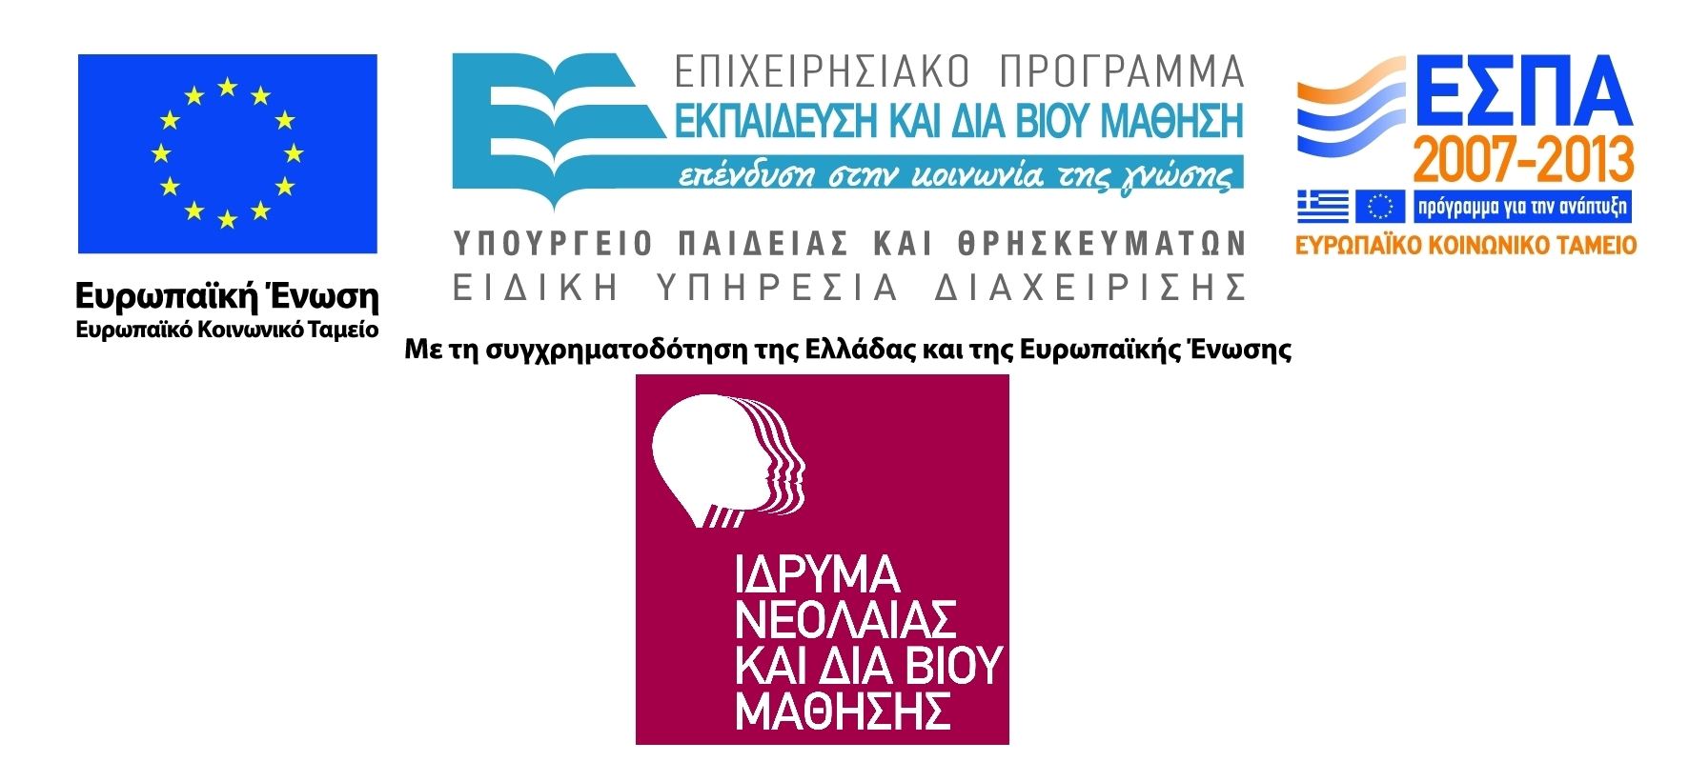
Η Ημερίδα υλοποιείται στο πλαίσιο του Επιχειρησιακού Προγράμματος "Εκπαίδευση και Δια Βίου Μάθηση",
Άξ. Προτ. 7, με τη συγχρηματοδότηση της Ευρωπαϊκής Ένωσης (Ε.Κ.Τ.) και εθνικών πόρων.

